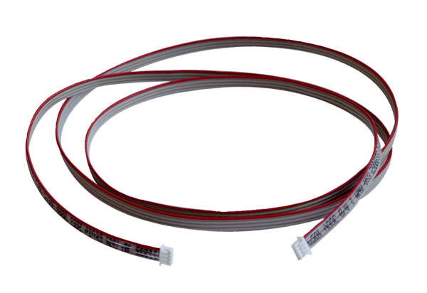Érzékelő kábel AKE 100/150-hez kábel 6 mCsomagolási egység: 5 mVálaszték: A
Termékszám: 0157.0588Gyártó: MAICO

